

ACTIVIDAD:
DERECHOS Y DEBERES DE PEDRO
Lea atentamente el siguiente texto y complete:
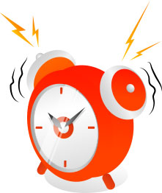
¡Riiiiing!
“¡Oh no! Pedro se sentó rápidamente en su cama y miró el reloj. ¡Tarde otra vez! Se levantó, y con gran apuro se preparó para ir al colegio, dejando tiempo para tomar un buen desayuno. Casi todas las mañanas, su mamá no lo dejaba comer galletas de chocolate, pero esta semana lo había felicitado por sus notas en Matemática, por lo que se comió un par como premio. Pedro se tomó su leche y se comió un pan con mantequilla y las galletas. Luego lavó lo utilizado y dejó todo guardado donde correspondía. Se fue corriendo a la puerta y se acordó de llevar su volantín. Hoy, después del colegio, lo iría a probar al parque.
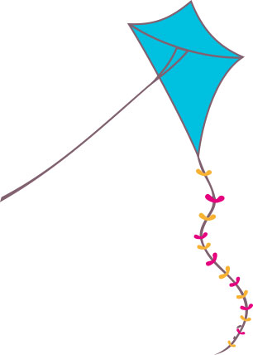
El día en el colegio estuvo todo bien. En la clase de Ciencias les habían mandado una tarea para ese día. Pedro la había hecho el día anterior, pero muchos de sus compañeros no. “Tendrán que realizar otra tarea más” dijo la profesora; “¡menos mal que la hice!”
Después del colegio, Pedro fue al parque. Tenía mucha sed, por lo que se acercó a una pileta de agua para tomar en ella. Cuando había terminado, notó que había un cartel que decía: REGLAS DEL PARQUE. La letra era pequeña, pero fue bueno haberlo leído. Notó que había una multa de ¡$30.000 por elevar volantines! Impactado, Pedro se preguntó si algún día podría ver su volantín en el cielo.
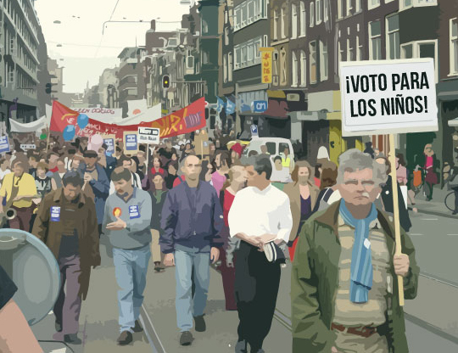
Guardando su volantín en la mochila, sin que nadie lo vea, Pedro comenzó a caminar por el parque, buscando algo para hacer. Fue en ese momento cuando vio un tumulto de gente que pasaba por la calle con carteles. Pedro corrió hacia ellos y leyó en una de las pancartas “¡El voto para los niños!”. Un señor le gritó a Pedro: “¡Oye tú! ¿Qué opinas? ¿Deberían los niños tener el derecho a votar?
Pedro no lo pensó mucho “¡Claro que sí!”
“Entonces, ven con nosotros” le dijo el señor “Toma un cartel y acompáñanos”
Luego de un rato, se dio cuenta que eso no fue tan entretenido como habría sido elevar el volantín, pero no estuvo del todo mal. Cuando llegó a su casa, su madre sólo le llamó la atención por haber llegado tarde.
“¿Me dejarías ver la televisión por un rato?” preguntó Pedro.
“Hmmm, está bien” dijo ella. “Pero sólo por una hora”
“¡Gracias mamá!” Pedro se sentó en el sillón, puso sus dibujos animados favoritos y relajó luego de un día muy agitado.
Fuente: www.icivics.com (adaptado)

Vuelva a leer el texto y rellene el cuadro a continuación.
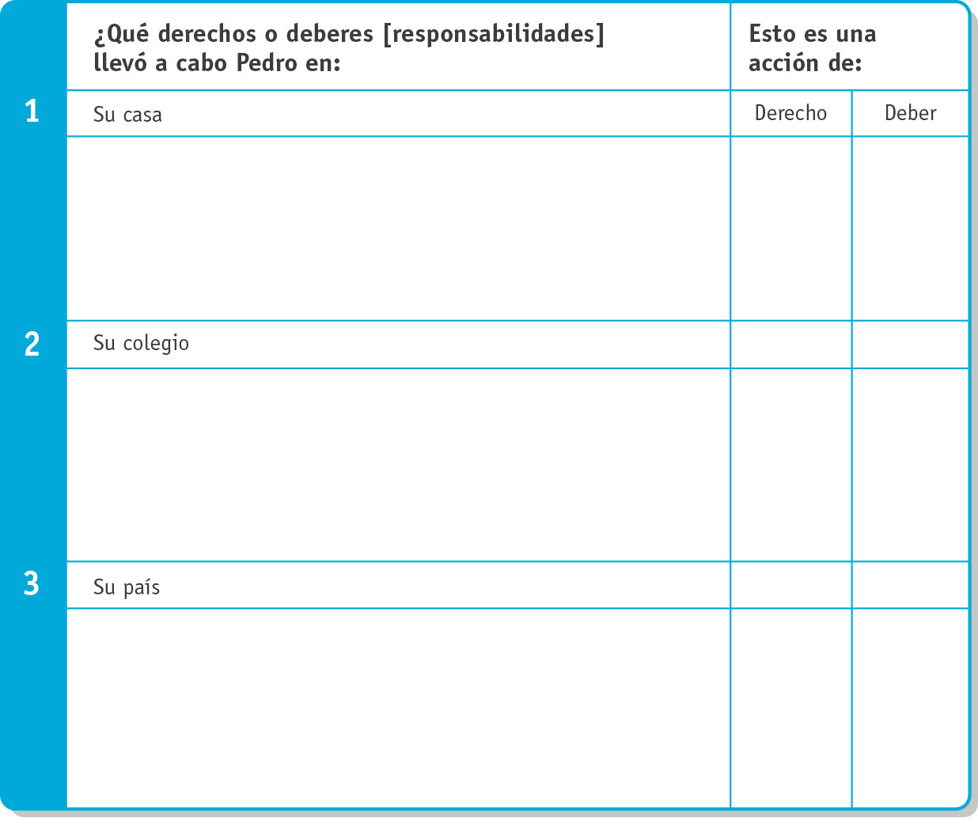

¿Qué deberes se generan a partir de los derechos? Anote dos de ellas a partir del cuento. Puede servir como guía el siguiente ejemplo.

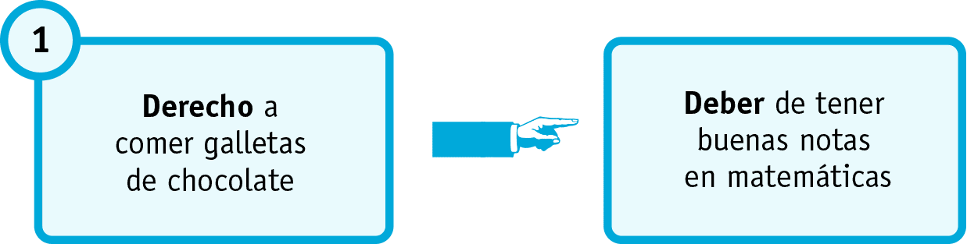

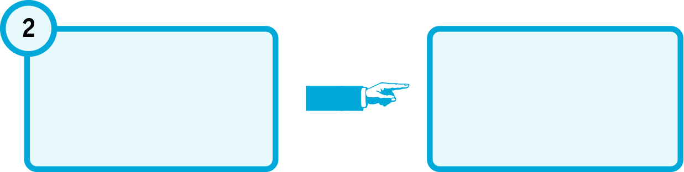

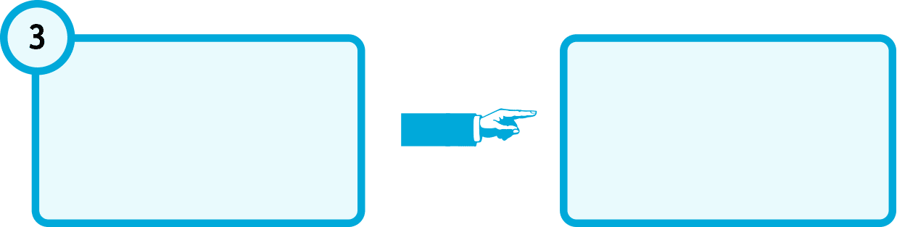

Elaborado por: Ministerio de Educación, Chile.

